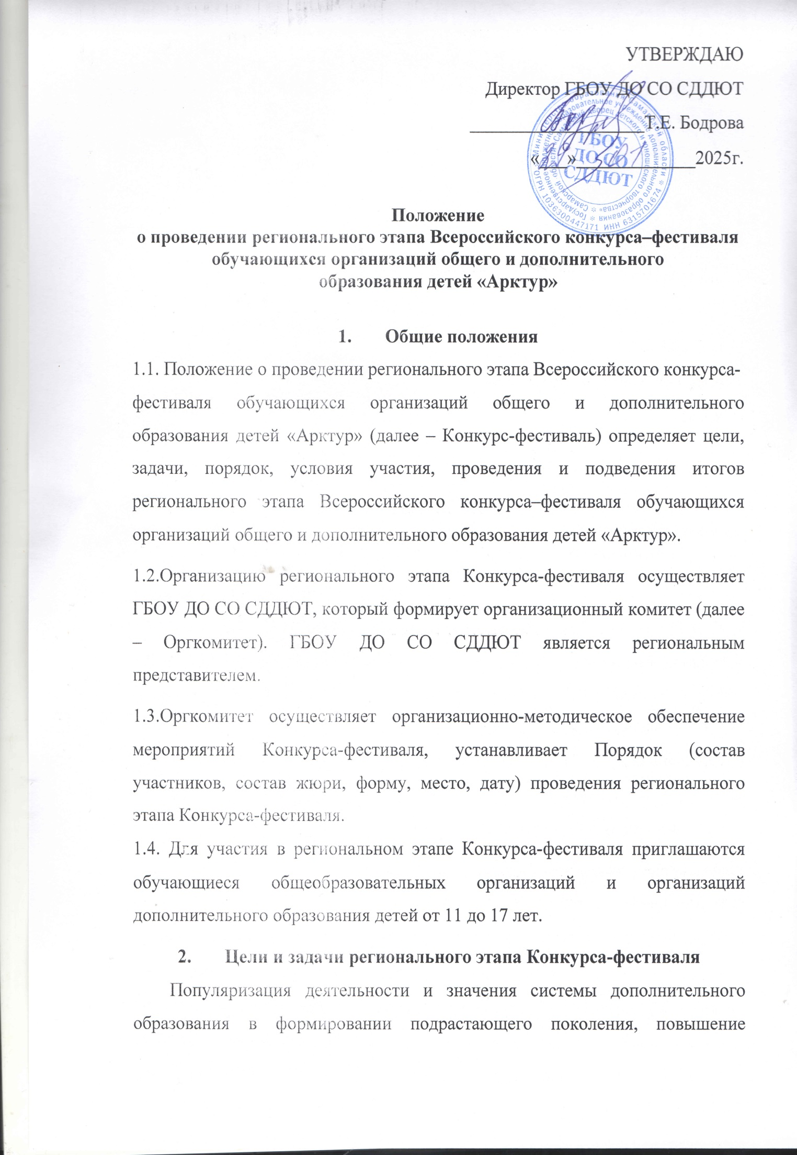

престижа профессии и статуса педагогов организаций дополнительного образования детей в обществе;
демонстрация практических достижений организаций дополнительного образования детей по реализации программ развития и практик, в том числе авторских, в сфере дополнительного образования детей. Создание условий для реализации творческого потенциала детей и педагогов;
развитие и укрепление профессиональных и культурных связей, обмен опытом между коллективами и педагогами, установление творческих и деловых контактов между творческими коллективами и организациями дополнительного образования детей;
развитие системы выявления и поддержки талантливых детей;
развитие творческих способностей и познавательной активности обучающихся;
создание условий для развития конкурсного движения в сфере дополнительного образования детей, способствующего увеличению охвата детей, количества и качества, реализуемых дополнительных общеобразовательных программ.
- Порядок проведения регионального тура
  - Региональный тур Конкурса-фестиваля проходит с 1 марта по 15 марта 2025 г. по направлениям:
туристско-краеведческая деятельность;
детско-юношеское техническое творчество;
музыкально–исполнительское искусство;
танцевальное искусство;
театральное искусство;
медиа (фотография, видеоролик, анимация);
художественное творчество.
  - Заявки (Приложение 1) принимаются с 1 по 28 февраля 2025 года в электронной форме по ссылке:
https://forms.yandex.ru/u/6798b821f47e7311c780ad9d/
  - Все участники конкурса должны пройти регистрацию на сайте «Навигатор дополнительного образования детей Самарской области» по ссылке: https://navigator.asurso.ru/additional-education/meetings/5231
Подведение итогов регионального этапа с 1 по 15 марта 2025 г.
- Требования и критерии. Номинации регионального этапа
4.1.Туристско-краеведческая деятельность «Под открытым небом»
«Отчёт» - описание экскурсии или маршрута похода (достопримечательности: исторические, культурные и природные объекты; существующие легенды и предания; связь с известными историческими личностями или событиями; уникальность места сточки зрения природного наследия; техническое описание маршрута, рекомендации попрохождению предлагаемых маршрутов и т.д.).
Требования к материалам: отчёт о проведённом туристическом походе или экскурсии (не более 25 листов печатного текста документа Microsoft Word (*.doc) (Times New Roman, кегль 14, интерлиньяж 1,5)), электронная презентация в одном из удобных для участника формате: PDF. Приложения: фотографии в формате: JPG, и/или видеофильм продолжительностью до 5 минут в одном из удобных для участника формате: mp4, avi.
Основные критерии оценки: познавательная ценность маршрута, тактическая грамотность построения и прохождения маршрута, полнота и грамотность описания маршрута, необходимые меры безопасности, техника и тактика прохождения сложных участков, сложность и напряженность маршрута, полнота описания достопримечательностей и уникальных мест с позиции привлекательности для посещения туристами, оригинальные методы подачи информации, наличие фотоматериалов, карт, схем о выполненном походе или экскурсии.
4.2. Детско-юношеское техническое творчество
«Макет»: различные модели транспортных средств, макеты зданий, сооружений, моделироботов и иных объектов. «Действующая модель»: действующие модели робототехники, электронные игрушки, действующие модели любых транспортных средств, другой действующей техники. «Интеллектуальное творчество»: работы в области компьютерного моделирования и инжиниринга, представляющие собойчертежи, схемы и проекты, игры, выполненные в программах компьютерногомоделирования, навигационные системы, радиотехника, электроника.
Требования к материалам: краткая аннотация работы (назначение, техническая характеристика, техника исполнения, материалы, использованные приизготовлении и т.д.). Информационный конкурсный материал может быть представлен в виде исследовательской работы, проекта, презентации или видеофильма. Требования к формату: печатный текст MicrosoftWord (*.doc), TimesNewRoman, кегль 14, интерлиньяж 1,5; электронная презентация в одном из удобных для участника формате PDF, фотографии в формате JPG, видеофильм продолжительностью до 5 минут в одном из удобных для участника формате (mp4, avi).
Основные критерии оценки: актуальность, практическая и теоретическая
значимость работы, сложность исполнения, творческий подход, самостоятельность, качество, техническое совершенство, надежность, техническая эстетика, дизайн,оригинальность оформления.
4.3. Музыкально – исполнительское искусство (вокал/инструмент)
Вокал: «Эстрадный вокал», «Народный вокал», «Академический вокал»,
«Авторская песня» (авторы - исполнители песен).
Требования к материалам: одно произведение российского композитора. Общее время звучания - не более 6 минут. Аудиозапись в формате WAV ивидеозапись выступления в одном из удобных для участника формате: mp4, avi.
Основные критерии оценки: вокальные данные - диапазон, соответствие стилю, уровень сложности, оригинальность; техника исполнения - соответствие репертуаравозрастной категории и возможностям исполнителя(лей), чувство ритма, чистотаинтонации и качество звучания, красота тембра и сила голоса. Сценическая культура, артистизм, контакт со зрителем, понимание исполняемого произведения, соответствие выбранного произведения возрасту участника(ов), оригинальность исполнительского
мастерства.
Инструментальная музыка: «Клавишные музыкальные инструменты», «Духовые музыкальные инструменты», «Струнные музыкальные инструменты», «Народные музыкальные инструменты».
Требования к материалам: время конусного выступления - не более 6 минут; обязательно произведение российского композитора. Видеозапись выступления в одном из удобных для участника формате: mp4, avi.
Основные критерии оценки: качество исполнения и мастерство владения
инструментом, подбор и сложность репертуара, художественная трактовка
музыкального произведения, соответствие репертуара возрастной категории и возможностям исполнителя(лей), уровень технического мастерства, оригинальность исамобытность трактовки.
4.4. Танцевальное искусство
Хореография: «Народный танец», «Эстрадный танец», «Современный танец», «Классический танец».
Требования к материалам: видеозапись выступления в одном из удобных для Участника формате: mp4, avi.
Основные критерии оценки: соответствие исполняемой программы возрастным ииндивидуальным особенностям солиста, техника исполнения, композиция (рисунок танца), артистизм, соответствие эстетическим нормам.
4.5.Театральное искусство
«Художественное слово».
Требования к материалам: для чтецов - видеозапись монолога, отрывка из произведения (продолжительностью до 5 минут), для коллективов - видеозапись отрывка из спектакля (продолжительностью до 15 минут) с указанием ссылки для просмотра полного выступления; в одном из удобных для участника формате: mp4, avi.
Основные критерии оценки: полнота и выразительность раскрытия темы
произведения, актуальность темы с учетом возрастных особенностей исполнителей, уровень актерского мастерства, общая культура и педагогическая целесообразностьспектакля, художественный и режиссерский уровни.
4.6. Медиа (фотография, видеоролик, анимация)
Требования к материалам: фотоматериалы (до 5(пяти) работ) сподписями, в одном из удобных для участника формате: JPG, BMP, размером не менее 1920*1080 точек в цветовой модели RGB; видеоматериалы и анимация продолжительностью до 5 (пяти) минут в одном из удобных для участника формате: avi, mp4.
Основные критерии оценки: смысловая составляющая и соответствие заданнойтематике, новизна и оригинальность идеи, оригинальность композиционного решения,свет, динамика, цветовое и тональное единство, общее эмоциональное восприятие.
Техническая реализация: качество видеосъемки, законченность сюжета, наличие титульного кадра, наличие звукового сопровождения, видеоэффекты.
4.7. Художественное творчество
«Изобразительное искусство», «Декоративно-прикладное творчество», «Художественные ремесла»
Требования к материалам: фотоизображения работ (до 5(пяти) работ) в одном из удобных для участника формате: JPG с описанием техники и использованных материалов.
Основные критерии оценки: творческая индивидуальность и мастерство автора; знание основ композиции; владение техникой, в которой выполнена работа; оригинальность раскрытия темы; художественный вкус и видение перспективы; цветовое решение; смысловая составляющая.
- Определение и награждение победителей
  - Призеры регионального этапа Конкурса-фестиваля награждаются дипломами от организатора Фестиваля.
  - Участники Фестиваля получают сертификат от организатора Фестиваля.
  - Наградные документы будут высланы по электронной почте, указанной в заявке, в течение 14 дней после завершения регионального этапа фестиваля.
- Координатор Конкурса
Алексеева Ольга Геннадьевна – заместитель директора ГБОУ ДО СО СДДЮТ;
Ульдякова Оксана Геннадьевна – методист ГБОУ ДО СО СДДЮТ oksana-uld@yandex.ru
Контактная информация: 443010, г. Самара, ул. Куйбышева, 151, каб.5 Тел./факс (846) 332-07-51 (доб.224), http://pioner-samara.ru

